# 基础部分

1. 对照公式能独立还原一个魔方，熟悉FRUBLD表示的公式，理解正转90度等价于逆时转270度，即F1=F3。
2. 理解气泵、气缸、气管、气瓶、电磁阀、气滑环之间的关系，了解常用气压单位。
3. 能绘制三维图，二维图、有加工件制作渠道，有3D打印、碳纤、玻纤、亚克力、钣金等的加工渠道。

# 单片机部分

1. 建议用stm32f103c8t6便宜够用耐操，有Jlink，电压表，热缩管，杜邦线，硅胶线，USB转串口，烙铁，焊锡等常用工具。

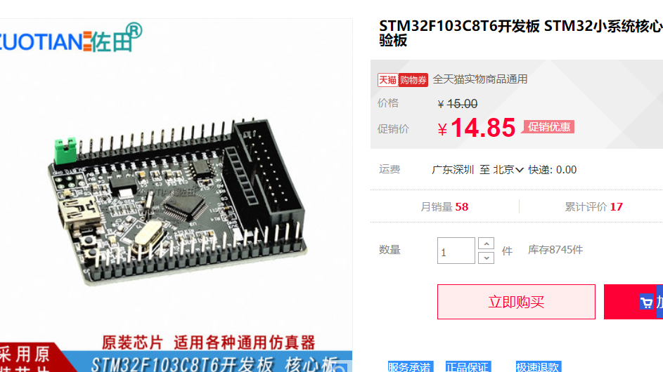

1. 安装并破解keil。
2. 使用keil的debug模式，实时观察单片机中的变量数据。
3. 拥有一个工程。
4. 理解多文件系统中.c文件和.h文件的包含关系。
5. 能使用GPIO拉高拉低电平，并用万用表验证。
6. 会使用使用滴答定时器，理解定时器中断的概念，结合GPIO和万用表验证。
7. 使用单片机串口，结合USB转串口工具向串口猎人发送数据。
8. 使用串口DMA，接收从串口猎人发送到单片机的数据。

# C语言部分

1. 能在vs2013下新建C++工程，实现hello world
2. 熟练使用常见语法，for、while、return、break、continue、const、extern等等。。
3. 理解函数和变量的作用域。
4. 实现txt文件的创建、删除、写入、读取。
5. 建立两个C++工程，二者通过txt文件实现通讯。
6. 会调用系统时间，来测试某段程序的运行时间。
7. 会使用宏定义、结构体。

# 硬件

1. 理解mos放大电路的用法
2. 使用单片机与mos电路控制电磁阀
3. 理解步进电机的方向+脉冲控制方式
4. 使用单片机与mos电路控制步进电机旋转

# OpenCV部分

1. 配置opencv环境，新建工程。
2. 能获取图像的长、宽、通道。
3. 能读取、保存、显示图像。
4. 理解灰度图、BGR彩图、ROI等概念。
5. 能访问图像中某个位置像素值。
6. 合并图像。
7. 通过trackbar调参。

# CubeExplore5.00软件

1. 学会cubeexplore5.00软件的各个功能。
2. 理解使用网络端口向该软件发送魔方状态信息时，魔方信息的格式。

# C#部分

1. 利用vs2013新建工程。
2. 实现与C++程序通过txt通讯。
3. 使用Process控件，打开一个exe文件
4. 熟悉常见制作窗体控件，button、texbox、richtexbox、form、lable等。
5. System.thread.sleep()，messbox.show()，system. convert.toxx()。
6. Timer控件，实现类似单片机中定时器中断的功能。
7. 使用串口控件，实现与单片机进行串口通讯。
8. 使用URL请求向CubeExplore5.00软件发送魔方状态，并且获取魔方解法。

# 算法部分

1. 理解深度优先搜索、剪枝等概念，使用深度优先搜索解决一些问题。
2. K-means聚类，使用k-means解决一些问题。
3. 理解机器人空间坐标变换，利用旋转矩阵描述空间上两个坐标之间的旋转关系。

# 其他魔方机器人相关难点

1. 理解两个手爪何时干涉
2. Cubeexplore5.00输出的是魔方公式，而单片机需要的是手爪的转动和开合序列，这两者之间的最优转换算法。（使用深度优先搜索实现Theory2Mechancial）
3. 上述转换算法的剪枝方法，即第i个理论步骤拧完后，为什么手爪以及魔方的组合状态总共16种而不是16^i种。
4. T2M扩增库.txt是如何制作出来的，制作过程中的异常判断。
5. 视频采集卡SDK的移植和使用，如打开摄像头、保存图像等。
6. Sin函数加速曲线的推导，以及空间换时间的数组的生成方式。
7. 白魔方标定

# 制作解魔方机器人的一些关键点

1，机械手指斜块

2，cubeexplore5.00

3，k-means聚类

4，最优转换算法

5，电机动作模式

6，sin加减速曲线

7，空间换时间

8，时间复用

9，白魔方标定

10，自适应补光

11，气滑环

12，魔方定位器

## 以上知识点不是绝对需要，有相当部分可以用其他方式替换，不过上面这些我已经验证可行且稳定。